Manual de Infraestructura
Configuración de SSO / OIDC (Keycloak) — sri-anexos-estructura-service
Cliente Web (frontend) + Cliente Backend (Resource Server) · Realm «Intranet» · Autor: Carlos Anchundia · Última actualización: agosto 2026

1. Objetivo
Este manual describe, paso a paso, cómo configurar la autenticación SSO basada en OpenID Connect (OIDC) entre el cliente web de Gestión de Anexos y el microserviciosri-anexos-estructura-service, de modo que el backend valide únicamente tokens emitidos específicamente para él (validación del claim de audiencia «aud»), y no cualquier token válido del realm.
Aplica a dos configuraciones complementarias: (1) el cliente Keycloak del backend, que actúa como resource server puro (bearer-only), y (2) el cliente Keycloak del frontend, que debe emitir tokens que incluyan la audiencia esperada por el backend.

2. Arquitectura general
Flujo simplificado de autenticación y validación del token:
Usuario
| (1) inicia sesion
v
Cliente Web: app-sri-gestion-anexos-web --(login OIDC)--> Keycloak (Realm Intranet)
^ |
| access_token (aud = app-sri-estructuras-microservicio)
+--------------------------------------------------------------+
|
| (2) Authorization: Bearer <access_token>
v
Backend: sri-anexos-estructura-service
- quarkus.oidc.application-type = service (resource server puro)
- Valida firma (JWKS), expiracion (exp) y claim "aud"
- 401 si el token no es valido o no incluye la audiencia esperada
El claim «aud» se agrega al token mediante un Client Scope con un Audience Mapper, asignado como Default Client Scope en el cliente web. Así cada token emitido para el frontend queda explícitamente dirigido al backend.

3. Prerrequisitos
• Acceso de administrador a la consola de Keycloak (RealmIntranet, http://10.12.4.66/auth).
• Permisos para crear Clients y Client Scopes en ese realm.
• Acceso al repositorio del microservicio backend y al del cliente web, para configurar variables de entorno.
• (Opcional) Herramienta de inspección de JWT, por ejemplo jwt.io, o un decodificador local si el token es de un ambiente productivo.

4. Glosario rápido
Término | Definición
Resource server (bearer-only) | Cliente Keycloak que solo valida tokens entrantes; nunca inicia un login ni redirige al usuario.
Client Scope | Conjunto de mappers/claims reutilizable que puede asignarse a uno o varios clientes.
Audience (aud) | Claim del token que indica para qué cliente(s) o API fue emitido.
Default Client Scope | Scope incluido automáticamente en cada token emitido para ese cliente, sin que la app deba solicitarlo explícitamente.

5. Paso 1 — Crear el cliente del backend en Keycloak (resource server)
1. Ingresar a la consola de administración de Keycloak y seleccionar el realm Intranet.
2. Ir a Clients → Create client.
3. En General settings: Client type = OpenID Connect; Client ID =app-sri-estructuras-microservicio
4. En Capability config: activar Client authentication (cliente confidencial); Authorization = OFF; desactivar Standard flow y Direct access grants, ya que este cliente nunca inicia un login, solo valida tokens
5. En Login settings dejar los campos en blanco (no aplica, no redirige) → Save.
6. Abrir la pestaña Credentialsy copiar el Client secret generado; este valor se usará como SSO_ESTRUCTURAS_CLIENT_SECRET en el backend.

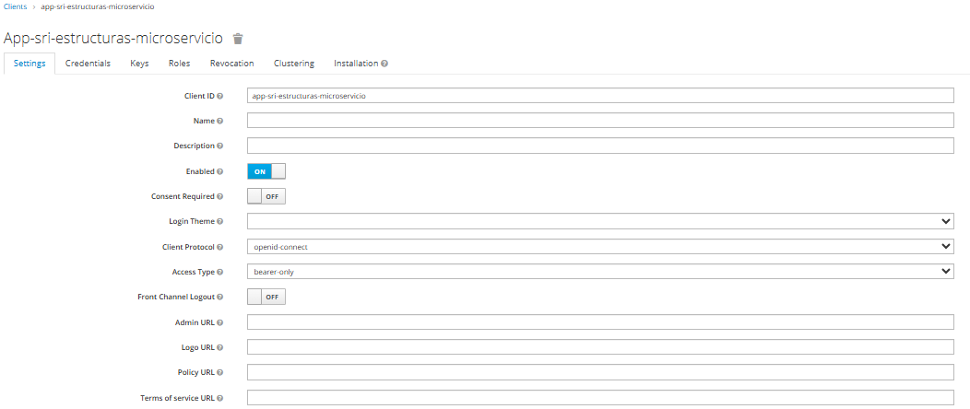

6. Paso 2 — Crear el Client Scope de audiencia (aud-estructuras)
1. Ir aClient Scopes → Create client scope.
2. Name: aud-estructuras; Type: Default; Protocol: openid-connect; Include in token scope: ON → Save.
3. Abrir el scope recién creado → pestaña Mappers → Add mapper → By configuration → Audience.
4. Configurar el mapper: Name =aud-estructuras-mapper; Included Client Audience =app-sri-estructuras-microservicio (el cliente backend creado en el paso 1); Add to access token = ON.
Nota: este client scope puede reutilizarse para cualquier otro cliente (web o backend) que necesite emitir o aceptar tokens dirigidos a este mismo microservicio.

7. Paso 3 — Configurar el cliente Web y asignarle el scope
1. ir al menú Realm → ingresa el reino “Intranet” (crear el reino si aún no existe y luego ingresa a este reino)
2. Ir al menú Clients → crea el cliente Client ID = app-sri-gestion-anexos-web (crear el cliente si aún no existe con las siguientes configuraciones: Client authentication según corresponda con público para SPA Access Type = public, confidencial si aplica—, Standard flow = ON, y configurar Valid redirect URIs y Web origins según el ambiente).

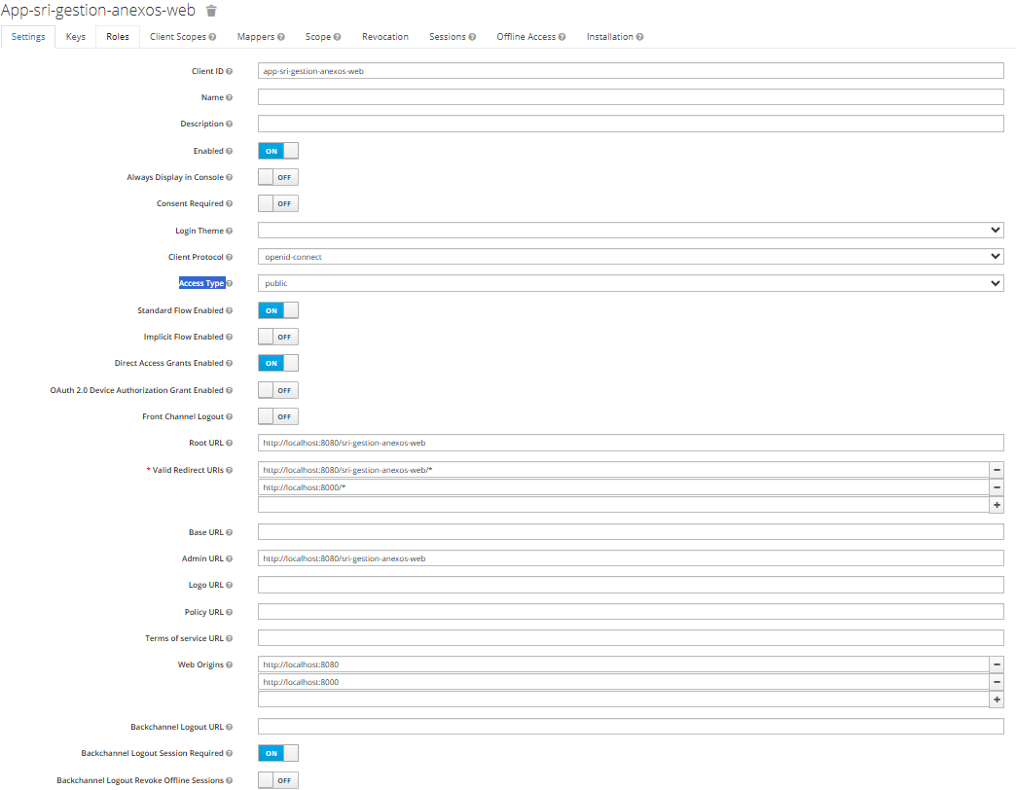
3. ir al menú Client Scopes → crear un ámbito del cliente con aud-microservicios
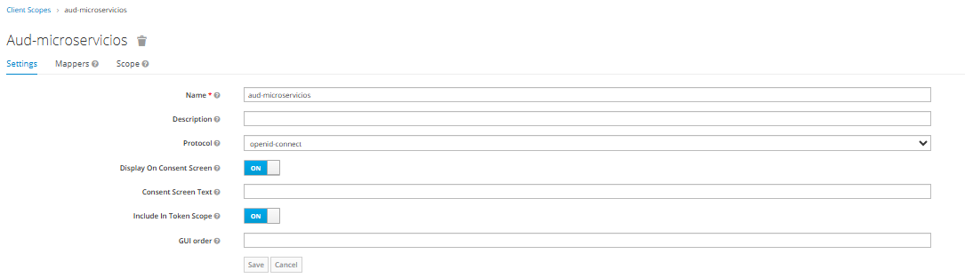
4. Abrir el ámbito del cliente (Client Scopes) aud-microservicios → pestaña Mappers y crear el mapeador con nombre aud-estructuras-mapper
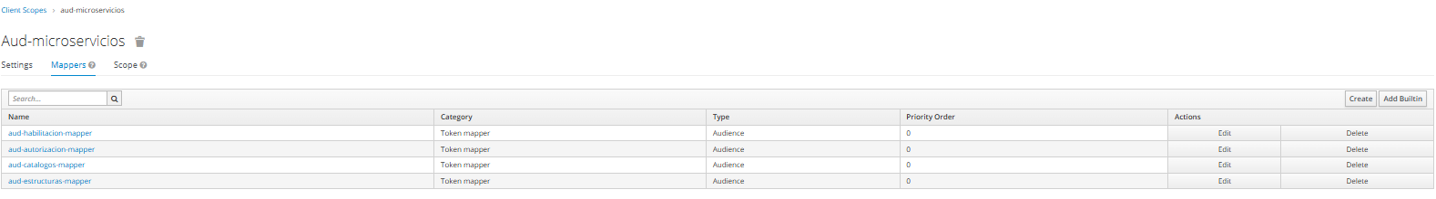

4. Abrir el cliente → pestaña Client scopes.
5.Add client scope → seleccionar aud-microservicios→ Add → Assigned Default Client Scopes.
A partir de este punto, todo token emitido por Keycloak para app-sri-gestion-anexos-web incluirá automáticamente el claim aud = app-sri-estructuras-microservicio.

8. Verificación del token
1. Iniciar sesión en el cliente web y capturar el access_token (DevTools → Network, o el almacén que use el frontend).
2. Decodificarlo (por ejemplo en jwt.io, o con un decodificador local si la política de seguridad no permite pegar tokens de producción en sitios externos).
3. Confirmar en el payload:"aud": "app-sri-estructuras-microservicio"(o un arreglo que lo incluya), y que "scope"contenga aud-microservicios.
Importante: no pegar tokens de ambientes productivos en herramientas externas en línea; usarlas únicamente con tokens de dev/test o recurrir a un decodificador offline.

9. Configuración del microservicio backend (Quarkus)
En el archivo: src/main/resources/application.properties agregar las siguientes líneas de configuración:
# Resource server puro: nunca redirige a login, solo valida tokens bearer entrantes
quarkus.oidc.application-type=service
# Cliente Keycloak bearer-only dedicado a este microservicio
quarkus.oidc.client-id=${SSO_ESTRUCTURAS_CLIENT_ID}
quarkus.oidc.credentials.secret=${SSO_ESTRUCTURAS_CLIENT_SECRET}
# Exige que el claim "aud" del token incluya este client-id: sino rechaza tokens
quarkus.oidc.token.audience=${SSO_ESTRUCTURAS_CLIENT_ID}

Detalle de cada propiedad:
Propiedad | Descripción
quarkus.oidc.application-type=service | Declara el microservicio como resource server puro: nunca redirige a un formulario de login, únicamente valida tokens Bearer entrantes.
quarkus.oidc.client-id | Identificador del cliente Keycloak del backend (paso 5). Debe coincidir exactamente con el Client ID creado en Keycloak.
quarkus.oidc.credentials.secret | Secreto del cliente confidencial (pestaña Credentials en Keycloak). Quarkus lo usa para autenticarse contra el servidor OIDC (p. ej. JWKS/introspección).
quarkus.oidc.token.audience | Exige que el claim "aud" del token incluya este valor. Sin esta propiedad, el backend aceptaría cualquier token válido del realm, sin importar para qué cliente fue emitido.
quarkus.oidc.auth-server-url | URL base del realm en Keycloak. Ya configurada por ambiente:${URL_SSO_INTRANET}/auth/realms/Intranet(perfiles %dev/%test/%prod).

10. Variables de entorno requeridas
Variable | Ejemplo | Descripción
URL_SSO_INTRANET | http://10.12.4.66 | Host base de Keycloak (sin /auth/realms/…).
SSO_ESTRUCTURAS_CLIENT_ID | app-sri-estructuras-microservicio | Client ID del backend creado en el paso 5.
SSO_ESTRUCTURAS_CLIENT_SECRET | (valor real de la pestaña Credentials) | Secreto del cliente confidencial. Nunca commitear el valor real.

Estas variables también están documentadas en el README.md del repositorio backend, y deben configurarse en cada ambiente: IDE local, docker-compose, pipeline CI/CD y servidor de despliegue.

11. Flujo end-to-end: cómo el backend consume el token
1. El cliente web obtiene el access_token de Keycloak tras el login (Standard flow / Authorization Code).
2. En cada llamada a la API del backend, el frontend envía el encabezadoAuthorization: Bearer <access_token>.
3. Quarkus OIDC intercepta la petición antes de llegar al recurso REST y: (a) descarga y cachea las claves públicas JWKS del realm para validar la firma; (b) verifica expiración (exp) y validez temporal del token; (c) verifica que el claim aud incluya el valor configurado enquarkus.oidc.token.audience; (d) si alguna validación falla, responde 401 Unauthorized automáticamente, sin llegar al código de negocio.
4. Si el token es válido, el contexto de seguridad queda disponible para los filtros y recursos del microservicio (por ejemplo, AuditValidationFilter, anotaciones de seguridad, JwtValidationService).

12. Solución de problemas comunes
Síntoma | Causa probable | Acción recomendada
401 aun con "aud" correcto en el token | El proceso Quarkus no fue reiniciado tras configurar las variables de entorno; no hay hot-reload de env vars. | Detener y volver a iniciarmvn quarkus:devo el proceso desplegado.
401 y no se conoce la causa exacta | Falta nivel de log detallado del módulo OIDC. | Agregar temporalmentequarkus.log.category."io.quarkus.oidc".level=DEBUGy repetir la petición; revisar la consola.
401 aunque el backend esté bien configurado | El frontend no está enviando el encabezado Authorization en esa petición específica. | Verificar en DevTools → Network que la petición incluya el header Bearer.
401 relacionado con el client secret | El secret configurado no coincide con el de Keycloak. | Volver a copiar el secret desde Credentials en Keycloak y compararlo exactamente (sin espacios) con la variable de entorno.
Token válido en jwt.io pero rechazado igual | El client-id configurado en el backend no coincide con el "aud" real del token. | Confirmar queSSO_ESTRUCTURAS_CLIENT_ID = app-sri-estructuras-microservicioen ambos lados.

13. Checklist final de validación
☐ Cliente backend creado en Keycloak (bearer-only / confidencial).
☐ Client secret copiado y configurado como SSO_ESTRUCTURAS_CLIENT_SECRET.
☐ Client Scope aud-estructuras creado con Audience Mapper apuntando al cliente backend.
☐ Client Scope asignado como Default en el cliente web.
☐ application.properties del backend con application-type=service, client-id, credentials.secret y token.audience.
☐ Variables de entorno configuradas en el ambiente (IDE local / despliegue).
☐ Proceso backend reiniciado tras configurar las variables de entorno.
☐ Token verificado en jwt.io (o decodificador local): aud correcto, scope incluye aud-estructuras.
☐ Petición de prueba desde el frontend retorna 200 (no 401).
Documento de referencia interna — Servicio de Rentas Internas — Sistema de Gestión de Anexos. Repositorio: sri-anexos-estructura-service.

